15. Juli 2012
Liebe Frau Muhmenthaler,
gerne sende ich Ihnen die neusten Entwicklungen, welche bei uns Zuhause stattgefunden haben.
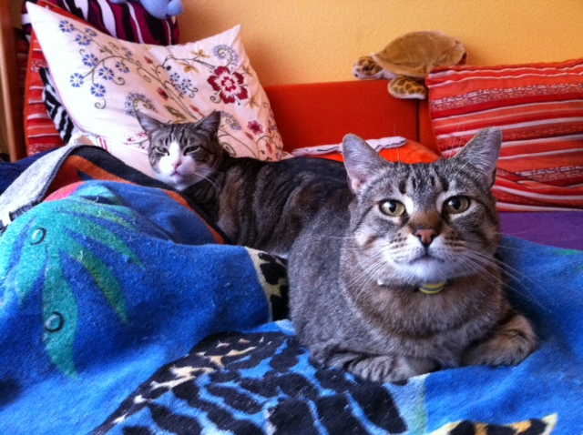
Das Eis ist gebrochen. Mira streich uns um die Beine, schläft jede Nacht in unserem Bett, hat ihre festen Plätzli in der Stube und kommt auf uns zu und reibt ihren Kopf an uns. Nach wie vor dürfen wir keine schnelle Bewegung in Richtung von ihrem Köpfli machen, aber sie verzeiht es uns gleich wieder, auch wenn's mal einen kleinen Stoss mit den Beinen gibt, da sie, wie alle Katzen gerne beim kochen hinter meinen Füssen Platz nimmt und das ganze geniessend beobachtet. Durch die vielen Guuteli müssen wir nun schauen, dass sie nicht zu viel zunimmt, aber sie ist nicht so sehr auf das Fressen fixiert wie unsre Loona. Das Fell ist in der Zwischenzeit wunderbar fein geworden.
Was wir noch nicht können, ist sie aufzuheben. sie lässt sich gerne am Bauch streicheln, wenn sie sich in der Stube lang macht, aber sobald wir sie fester halten oder heben wollen, springt sie weg. Für das Transportkistli, müssen wir sie beim fressen überraschen, das geht. Das freut mich, denn im August ist der Impftermin fällig.
Leider hat Mira noch nicht den Mut, die Katzenleiter zu benutzen. Sie weiss wie es geht (von Loona und Orion) aber es ist ihr zu unheimlich. Unsere Strategie ist nun, dass wir, wenn wir Zuhause sind, Mira durch das Treppenhaus nach draussen und wieder in die Wohnung hinein lassen. Mira ist gerne draussen, fühlt sich sichtlich wohl, voller Selbstvertrauen und sie bleibt in der näheren Umgebung. Die Beziehung zu uns ist so gefestigt, dass sie gleich kommt, wenn wir sie rufen und sie ohne Angst mit uns kommt. Mit den vielen Nachbars-Katzen kommt unsre sanfte Mira gut aus. Sie gibt lieber nach und beobachtet von weitem, bis sie einladende Signale bekommt.
Das einzige, was Mira nicht macht, ist "stämpfelen" (Milchtritt). Das erlebe ich bei ihr zum ersten mal. Mal schauen, ob das noch kommt. Alle anderen Liebeserklärungen beherrscht sie bravurös :-)
Nochmals vielen Dank, dass sie uns Mira empfohlen haben, wir haben sie schnell in unser Herz geschlossen und hoffen, dass sie ein langes Leben bei uns führen darf
Herzliche Grüsse,
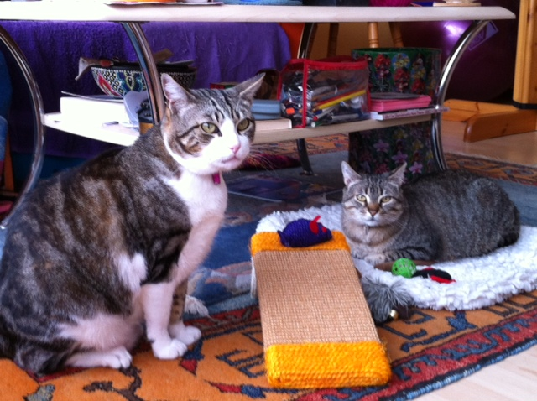
Nicole Schäfli & Familie

